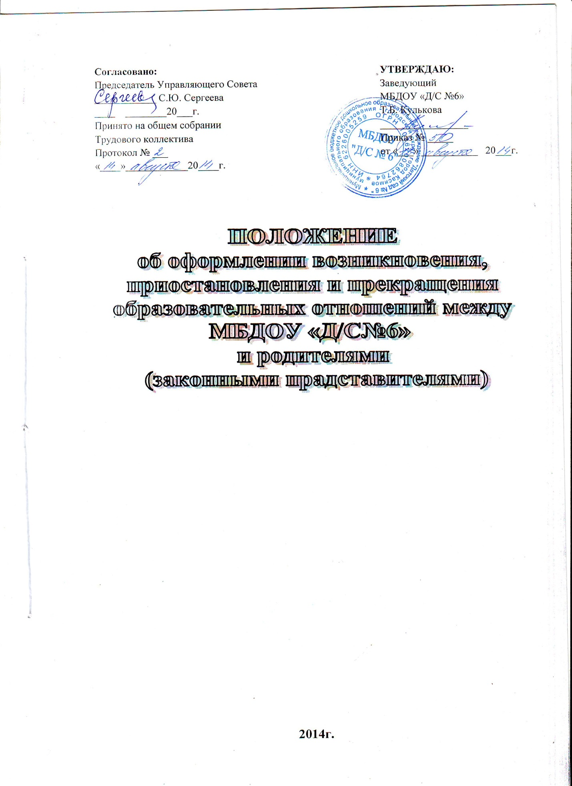

**1.Общие положения.**

         1.1.     Настоящее Положение    об оформлении возникновения, приостановления и прекращения образовательных отношений между Муниципальным бюджетным дошкольным образовательным учреждением «Детский сад №6» муниципального образования- городской округ город Касимов и родителями (законными представителями) несовершеннолетних воспитанников разработано в соответствии с Федеральным законом от 29.12.2012 г. № 273-ФЗ «Об образовании в Российской Федерации», и Уставом .

         1.2.         Положение регламентирует оформление возникновения, приостановления и прекращения образовательных отношений между Учреждением и родителями (законными представителями) несовершеннолетних воспитанников (далее – образовательные отношения).

**2. Возникновение образовательных отношений.**

         2.1.    Основанием возникновения образовательных отношений является приказ о приеме (зачислении) воспитанника на обучение по основной образовательной программе дошкольного образования в Учреждение.

2.2.     Изданию приказа о приеме (зачислении) воспитанника на обучение в Учреждение  предшествует заключение договора об образовании.

         2.3.    Договор заключается между Учреждением, в лице заведующего, и родителями (законными представителями) воспитанника, зачисляемого в Учреждение.

2.4.   Договор об образовании заключается в соответствии со статьей 54 Федерального закона от 29.12.2012 г. № 273-ФЗ «Об образовании в Российской Федерации».

          2.5.     Возникновение образовательных отношений в связи с приемом (зачислением) воспитанника в Учреждение оформляется в соответствии Правилами приема в Учреждение.

         2.6. Права и обязанности родителей (законных представителей) воспитанника, предусмотренные законодательством об образовании и локальными нормативными актами Учреждения, возникают с даты, указанной в приказе о приеме (зачислении) воспитанника в Учреждение.

**3.Приостановление образовательных отношений.**

3.1. Приостановление образовательных отношений может осуществляться по инициативе Учреждения или родителей (законных представителей) воспитанников.

         3.2. Приостановление образовательных отношений по инициативе родителей (законных представителей) воспитанника осуществляется в следующих случаях:

          - болезнь воспитанника;

    - санаторно-курортное лечение воспитанника;

    - отпуск родителей (законных представителей) воспитанника;

    - отпуск для оздоровления ребенка в летнее время сроком не более 75 дней.

         3.3. Приостановление образовательных отношений по инициативе родителей (законных представителей) воспитанника оформляется на основании заявления.

В заявлении указываются:

а)        фамилия, имя, отчество воспитанника;

б)        дата и место рождения;

в)        причины и срок приостановления образовательных отношений.

3.4.    Приостановление образовательных отношений оформляется приказом по Учреждению.

**4.Прекращение образовательных отношений.**

4.1.       Прекращение образовательных отношений в связи с отчислением воспитанника из учреждения оформляется в соответствии с Положением и основаниями перевода, отчисления и восстановления воспитанников Учреждения.

4.2.        Образовательные отношения прекращаются в связи с выбыванием воспитанника из Учреждения:

   -  в связи с получением дошкольного образования (завершением обучения);

-    досрочно по основаниям, установленным законодательством об образовании.

   4.3.     Образовательные отношения могут быть прекращены досрочно в следующих случаях:

      - по инициативе родителей (законных представителей)  воспитанника, в том числе в случае перевода обучающегося для продолжения освоения образовательной программы в другую организацию, осуществляющую образовательную деятельность;

        - на основании медицинского заключения о состоянии здоровья воспитанника, препятствующего его дальнейшему пребыванию в Учреждении;

        - по обстоятельствам, не зависящим от воли родителей (законных представителей) воспитанников и Учреждения, в том числе в случаях ликвидации Учреждения, аннулирования лицензии на осуществление образовательной деятельности.

  4.4. Досрочное прекращение образовательных отношений по инициативе родителей (законных представителей) воспитанников не влечет за собой возникновение каких-либо дополнительных, в том числе материальных, обязательств указанного обучающегося перед Учреждением.

       4.5. Основанием для прекращения образовательных отношений является приказ об отчислении воспитанника из Учреждения. Если с родителями (законными представителями) несовершеннолетнего воспитанника заключен договор об оказании платных образовательных услуг, при досрочном прекращении образовательных отношений такой договор расторгается на основании приказа об отчислении воспитанника Учреждения. Права и обязанности родителей (законных представителей) воспитанника, предусмотренные законодательством об образовании и локальными нормативными актами Учреждения, прекращаются с даты  отчисления несовершеннолетнего воспитанника из Учреждения

       4.6. В случае прекращения деятельности Учреждения, а также в случае аннулирования у него лицензии на право осуществления образовательной деятельности Учредитель  Учреждения обеспечивает перевод воспитанника с согласия родителей (законных представителей) в другие образовательные организации, реализующие образовательные программы дошкольного образования.